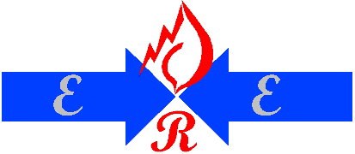
Republika e shqiperise
Enti rregullator i energjise
Bordi i Komisionereve

___________________________________________________________________________

VENDIM

Nr. 140 Datë 26.12.2014
PËR
PËRCAKTIMIN E TARIFËS SË ENERGJISË ELEKTRIKE PËR FURNIZUESIN PUBLIK ME SHUMICË PËR VITIN 2015
Në mbështetje të neneve 9 dhe 26 të Ligjit Nr. 9072, datë 22.05.2003, “Për Sektorin e Energjisë Elektrike”, të ndryshuar, neneve 20 dhe 21 të Rregullave të Praktikës dhe Procedurave të ERE-s, miratuar me vendimin e Bordit të Komisionerëve të ERE-s nr. 21, datë 18.03.2009, te ndryshuar, Vendimit nr.78, datë 26.06.2008, “Për miratimin e metodologjisë së llogaritjes se tarifës për furnizuesin publik me shumicë të energjisë elektrike”, Bordi i Komisionerëve të Entit Rregullator të Energjisë (E.R.E), në mbledhjen e tij të datës 26.12.2014, pasi shqyrtoi aplikimin e KESH sh.a për përcaktimin e tarifës të energjisë elektrike për furnizuesin publik me shumicë, për vitin 2015 dhe relacionin e paraqitur nga Drejtoria e Tarifave dhe Çmimeve,

Vendosi :
- Tarifa e energjisë elektrike për furnizuesin publik me shumicë për vitin 2015 do të jetë 3.0 lekw/kWh.

- Ngarkohet Drejtoria Juridike dhe e Mbrojtjes së Konsumatorit për njoftimin e KESH sh.a.

Ky vendim hyn në fuqi në datën 01.01.2015.
Ky vendim botohet në Fletoren Zyrtare.

KRYETARI
Petrit AHMETI

